신규 금융 프로젝트 후보 관통 프로젝트 적합화
추천 중심 프로젝트 평가 · 데이터셋 검토 · 유사 서비스 분석 · 예시 화면

0. 문서 목적 및 관통 프로젝트 적합화 기준
본 문서는 동료가 제안한 신규 금융/주식/부동산/보안 결합형 후보들을 관통 프로젝트 요구사항에 맞춰 재구성한 자료이다. 원안이 분석 리포트, 투자 지표, 크롤링 중심 서비스에 가까운 경우에는 “추천” 기능이 중심이 되도록 서비스 목적과 기능 범위를 변형하였다.
기준 | 적용 방식
추천 중심성 | 최종 서비스는 반드시 사용자 조건 또는 데이터 분석 결과를 바탕으로 상품, 전략, 행동, 후보를 추천해야 한다.
외부 데이터셋 | 주 데이터셋은 외부 공공데이터/API/오픈데이터에서 확보해야 하며, 팀 자체 데이터는 보조 fixtures로만 사용한다.
Fixtures 제출 | 프로젝트 실행에 필요한 데이터는 Django fixtures로 load 가능하게 준비한다.
합성 데이터 제한 | 추천 가중치, 샘플 거래, 사용자 프로필 등은 보조 데이터로만 사용하며 서비스 전체를 합성 데이터로 구성하지 않는다.
구현 범위 | Django + Vue 중심으로 4주 내 구현 가능한 MVP로 범위를 축소한다.
표현 안전성 | 투자/대출/피싱/건강 관련 서비스는 확정 조언이 아니라 참고용 추천·교육용 시뮬레이션으로 표현한다.

0-1. 신규 후보 최종 요약
순위 | 후보명 | 핵심 서비스 | 총점 | 판정
1 | CashHome | 청약 가점 & 대출 통합 추천 시뮬레이터 | 94/100 | 강력 생존
2 | SilverGuard | 송금 직전 보이스피싱 차단 행동 추천 서비스 | 88/100 | 생존, 데이터 설계 주의
3 | StockPension Planner | 은퇴 생활비 인출 전략 추천 서비스 | 88/100 | 생존
4 | HealthSave | 건강 습관 기반 의료비 비상금·저축 미션 추천 서비스 | 80/100 | 보류, 변형 필요
5 | TalentSignal | 채용 모멘텀 기반 관심기업 추천 서비스 | 77/100 | 보류, 범위 축소 필요
6 | HypeCheck | 커뮤니티 과열도 기반 투자 리스크 체크리스트 추천 서비스 | 71/100 | 탈락 권장, 축소 시 보류
7 | SupplyRisk Map | 원자재·국가 리스크 기반 보유 종목 점검 추천 서비스 | 70/100 | 탈락 권장 또는 연구형 보류
요약 결론: 신규 후보 중에서는 CashHome이 가장 강력하다. SilverGuard와 StockPension Planner는 차별성·사회적 가치가 높지만 데이터 설계와 표현 안전성에 주의해야 한다. HealthSave, TalentSignal, HypeCheck, SupplyRisk Map은 원안 그대로는 리스크가 있으므로 추천 중심 서비스로 변형하거나 보류하는 것이 좋다.

1. CashHome — 청약 가점 & 대출 통합 추천 시뮬레이터
항목 | 내용
한 줄 정의 | 청약을 준비하는 사회초년생·신혼부부가 자신의 청약 가점, 소득, 부채, 보유 현금, 희망 지역을 입력하면 도전 가능한 분양 후보와 현실적인 자금 준비 전략을 추천한다.
타겟 사용자 | 아파트 청약을 준비하지만 가점, 대출 규제, 계약금·중도금·잔금 흐름이 복잡해 막막한 사회초년생·신혼부부.
핵심 Pain Point | 내 점수로 어디를 노릴 수 있는지, 당첨 이후 계약금·중도금·잔금을 감당할 수 있는지, 지금부터 얼마를 준비해야 하는지 판단하기 어렵다.
해결 방식 | 청약 가점 계산, 과거 당첨 가점 비교, 분양공고 매칭, 대출 가능성 참고 계산, 납입금 타임라인을 통합해 “도전 가능한 단지/지역”과 “자금 준비 전략”을 추천한다.
관통 프로젝트 적합화 | 분석 리포트가 아니라 “내 조건에 맞는 청약 후보와 준비 전략 추천”으로 재정의한다. 대출 계산은 실제 심사 결과가 아닌 참고용 시뮬레이션으로 제한한다.
최종 판정 | 강력 생존 / 총점 94/100

추천하는 내용
- 도전 가능한 청약 단지/지역
- 청약 유형: 일반공급, 신혼부부 특공, 생애최초 등
- 계약금·중도금·잔금 준비 타임라인
- 부족 현금을 위한 저축 계획
- 청약 전 준비 체크리스트

차별점 및 장점
- 추천 대상이 단지·지역·전략으로 명확하다.
- 공식 청약 데이터셋을 활용할 수 있어 데이터 기반성이 좋다.
- 가점 게이지, 자금 타임라인, 추천 단지 카드 등 비주얼이 강하다.
- 사회초년생·신혼부부의 pain point가 매우 선명하다.

단점 / 리스크와 대응
리스크 | 대응 방안
DSR/LTV 등 대출 규제가 복잡하고 자주 바뀐다. | 정확한 심사 계산이 아니라 교육용 추정 시뮬레이션으로 제한한다.
당첨 확률을 단정하면 위험하다. | “유사 과거 커트라인 기준 도전 가능성”으로 표현한다.
청약 데이터 구조가 복잡할 수 있다. | MVP는 아파트 분양공고, 가점제 당첨자 정보, 경쟁률 데이터로 제한한다.

AI 접목 방안
- 분양공고 핵심 조건을 쉬운 말로 요약
- 청약 가능성 및 자금 부족 원인 설명
- 계약금·중도금·잔금 준비 전략 생성
- 청약 유형별 준비 서류 체크리스트 생성

데이터셋
데이터셋 / 확인 대상 | 확인 링크 | 활용 목적
청약홈 분양정보 조회 서비스 | https://www.data.go.kr/data/15098547/openapi.do | 분양공고, 주택유형, 공급정보 수집
청약 신청·당첨자 정보 조회 서비스 | https://www.data.go.kr/data/15110812/openapi.do | 지역별 경쟁률, 가점제 당첨자 데이터 활용
청약 가점제 당첨자 정보 | https://www.data.go.kr/data/15110991/fileData.do | 과거 가점 커트라인 참고
금융감독원 주택담보대출 안내 | https://www.fss.or.kr/fss/main/contents.do?menuNo=200269 | DSR/LTV 등 정책 설명 참고
한국은행 ECOS Open API | https://ecos.bok.or.kr/api/ | 금리 참고 데이터
※ 보조 fixtures(추천 가중치, 템플릿, 샘플 사용자, 산식 등)는 팀 자체 가공 데이터로 작성하며, 위 링크는 외부에서 확인 가능한 주 데이터셋 중심입니다.

예시 화면 이미지
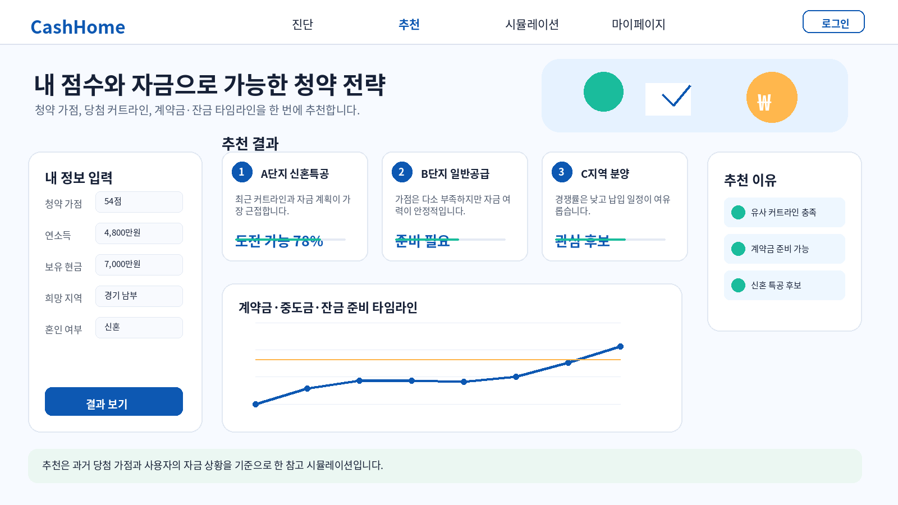

주요 기능 / 화면 비주얼
- 청약 가점 계산 설문
- 관심 지역/단지 추천 카드
- 과거 당첨 가점과 내 점수 비교
- 계약금·중도금·잔금 타임라인
- AI 청약 코치 요약 카드

기준별 평가
평가 기준 | 점수 | 판단 근거
목적 적합성 | 24/25 | 청약 후보와 준비 전략 추천이 명확하다.
데이터셋 | 23/25 | 청약홈 분양정보, 신청·당첨자, 경쟁률 데이터가 확인 가능하다.
완성도 / 비주얼 | 18/20 | 게이지, 지도형 카드, 자금 타임라인이 발표에 좋다.
차별성 | 14/15 | 금융+부동산 결합으로 기존 예적금 추천보다 차별적이다.
타겟 명확성 | 15/15 | 청약 준비 사회초년생·신혼부부의 문제가 선명하다.
총점 | 94/100 | 강력 생존

유사 서비스 / 참고 사이트
서비스 | 주소 | 참고 포인트
청약홈 | https://www.applyhome.co.kr/ | 청약 공고·당첨자 발표·청약 신청 흐름 참고
호갱노노 | https://hogangnono.com/ | 아파트 단지 정보·지도 기반 부동산 탐색 UI 참고
카카오페이 내 대출한도 | https://www.kakaopay.com/ | 조건 기반 금융 한도 확인 UX 참고
Bankrate Mortgage Calculator | https://www.bankrate.com/mortgages/mortgage-calculator/ | 대출 상환 시뮬레이션 UI 참고

2. SilverGuard — 송금 직전 보이스피싱 차단 행동 추천 서비스
항목 | 내용
한 줄 정의 | 노년층 또는 금융사기 취약 사용자의 문자·송금 상황을 분석하여 보이스피싱 위험이 높을 때 송금 보류, 가족 확인, 기관 재확인 등 안전 행동을 추천한다.
타겟 사용자 | 보이스피싱이나 주식 리딩방 사기가 두려운 노년층과 멀리 사는 자녀.
핵심 Pain Point | 보이스피싱은 송금 이후 회복이 어렵고, 피해자는 의심이 드는 순간에도 긴급성·권위성에 흔들려 확인 절차를 건너뛸 수 있다.
해결 방식 | 피싱 문자와 가명 거래 패턴을 분석해 위험도를 산출하고, 송금 직전 “멈춤-가족 확인-공식기관 확인” 행동을 추천한다.
관통 프로젝트 적합화 | 실제 금융계좌 연동은 MVP에서 제외하고, 공개 피싱 문자/URL 데이터와 가명 거래 데이터 fixtures를 사용한다. 추천 대상은 금융상품이 아니라 “위험 상황별 안전 행동”이다.
최종 판정 | 생존, 데이터 설계 주의 / 총점 88/100

추천하는 내용
- 송금 보류/가족 확인/공식기관 확인 등 안전 행동
- 위험 문자 하이라이트와 의심 사유
- 가족 알림 메시지 초안
- 피싱 유형별 대처 체크리스트
- 보안 점검 루틴

차별점 및 장점
- 차별성과 사회적 가치가 매우 높다.
- 고령자 친화 UI라는 독특한 비주얼 방향이 있다.
- AI 문자 분류와 위험도 설명이 자연스럽다.
- 추천 요구사항을 안전 행동 추천으로 명확히 반영할 수 있다.

단점 / 리스크와 대응
리스크 | 대응 방안
실제 금융 마이데이터 연동은 어렵다. | 가명 거래 CSV와 수동 입력 기반 MVP로 구현한다.
가족 알림은 개인정보 이슈가 있다. | 실제 발송 대신 알림 메시지 생성·미리보기로 제한한다.
피싱 판정 오류가 위험하다. | “의심도 참고”로 표현하고 공식기관 확인 안내를 함께 제공한다.

AI 접목 방안
- 피싱/정상 문자 분류
- 위험 문구와 의심 사유 설명
- 상황별 안전 행동 추천
- 가족에게 보낼 확인 요청 메시지 생성
- 고령자 친화 쉬운 문장 변환

데이터셋
데이터셋 / 확인 대상 | 확인 링크 | 활용 목적
Korean_message 데이터셋 | https://huggingface.co/datasets/meal-bbang/Korean_message | 한국어 정상/피싱 문자 분류
KISA 피싱사이트 URL 데이터 | https://www.data.go.kr/data/15143094/fileData.do | 피싱 URL 탐지 보조
불법 스팸 URL 데이터셋 | https://www.data.go.kr/data/15134609/fileData.do | 악성 URL 패턴 참고
Kaggle Personal Transactions Dataset | https://www.kaggle.com/datasets | 가명 거래 패턴 샘플 후보
팀 자체 가명 거래 fixtures | - | 이상거래 탐지 시뮬레이션
※ 보조 fixtures(추천 가중치, 템플릿, 샘플 사용자, 산식 등)는 팀 자체 가공 데이터로 작성하며, 위 링크는 외부에서 확인 가능한 주 데이터셋 중심입니다.

예시 화면 이미지
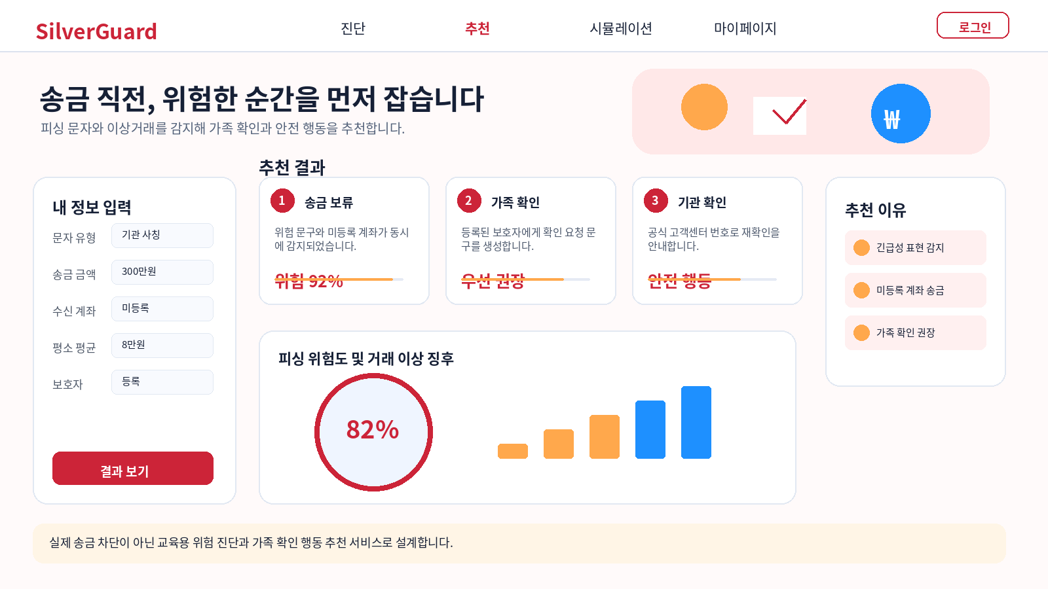

주요 기능 / 화면 비주얼
- 큰 글씨 위험도 화면
- 송금 전 경고 모달
- 피싱 의심 문구 하이라이트
- 가족 확인 메시지 미리보기
- 위험도 단계별 행동 추천

기준별 평가
평가 기준 | 점수 | 판단 근거
목적 적합성 | 23/25 | 위험 상황별 안전 행동 추천으로 재정의하면 명확하다.
데이터셋 | 18/25 | 피싱 문자/URL 데이터는 좋지만 거래 데이터는 가명 데이터가 필요하다.
완성도 / 비주얼 | 17/20 | 경고 UI와 가족 확인 흐름이 강하게 나온다.
차별성 | 15/15 | 사회적 가치와 독창성이 매우 높다.
타겟 명확성 | 15/15 | 노년층과 자녀라는 타겟이 선명하다.
총점 | 88/100 | 생존, 데이터 설계 주의

유사 서비스 / 참고 사이트
서비스 | 주소 | 참고 포인트
토스 사기 의심 사이렌 | https://toss.im/ | 금융사기 경고 UX 참고
카카오뱅크 금융사기 예방 안내 | https://www.kakaobank.com/ | 사기 예방 안내 콘텐츠 참고
KISA 보호나라 | https://www.boho.or.kr/ | 피싱·스미싱 보안 안내 참고
Google Messages Spam Protection | https://support.google.com/messages/ | 스팸 문자 경고 UX 참고

3. StockPension Planner — 은퇴 생활비 인출 전략 추천 서비스
항목 | 내용
한 줄 정의 | 은퇴자 또는 준은퇴자가 보유한 주식 포트폴리오를 매달 생활비로 전환할 때 자산 고갈 위험을 낮추는 월별 인출·매도 전략을 추천한다.
타겟 사용자 | 주식 자산은 있지만 매달 현금흐름이 필요한 은퇴자, 은퇴를 앞둔 50~60대, 장기 투자자.
핵심 Pain Point | 은퇴 이후에는 수익률보다 언제 얼마를 인출하느냐가 중요하다. 주가 하락기에 무리하게 매도하면 자산 고갈이 빨라지고, 물가 상승은 실질 생활비를 압박한다.
해결 방식 | 보유 종목, 월 생활비, 배당 선호, 위험 성향을 입력하면 배당 우선, 현금성 자산 우선, 변동성 회피 등 월별 인출 전략을 추천한다.
관통 프로젝트 적합화 | 특정 종목 매수·매도 추천이 아니라 “보유 자산을 생활비로 전환하는 전략 추천”으로 제한한다. 투자 조언이 아닌 교육용 시뮬레이션으로 명시한다.
최종 판정 | 생존 / 총점 88/100

추천하는 내용
- 월별 인출 금액과 인출 순서
- 배당금 우선 활용 전략
- 하락장 인출 조정 전략
- 자산 고갈 예상 시점
- 물가 반영 생활비 조정안

차별점 및 장점
- 타겟과 추천 대상이 명확하다.
- 기존 예적금 추천과 다른 차별성이 있다.
- OpenDART, KRX, ECOS 조합이 가능하다.
- 시뮬레이션 그래프와 포트폴리오 차트가 발표에 좋다.

단점 / 리스크와 대응
리스크 | 대응 방안
투자 조언처럼 보일 수 있다. | 추천 종목이 아니라 인출 전략을 추천하고 참고용으로 제한한다.
실시간 주가/배당 데이터 정합성이 어렵다. | fixtures로 종목군과 기간을 고정해 구현한다.
알고리즘이 복잡해질 수 있다. | MVP는 4% 룰, 배당 우선, 변동성 회피 3개 규칙으로 제한한다.

AI 접목 방안
- 인출 전략을 쉬운 말로 설명
- 포트폴리오 편중과 위험 요약
- 낙관/기준/비관 시나리오 요약
- 물가 상승을 반영한 생활비 조정 안내

데이터셋
데이터셋 / 확인 대상 | 확인 링크 | 활용 목적
OpenDART 배당에 관한 사항 API | https://opendart.fss.or.kr/guide/detail.do?apiGrpCd=DS002&apiId=2019005 | 기업별 배당 정보
KRX Open API 서비스 목록 | https://openapi.krx.co.kr/contents/OPP/INFO/service/OPPINFO004.cmd | 종목기본정보, 일별매매정보
한국은행 ECOS Open API | https://ecos.bok.or.kr/api/ | 소비자물가, 금리 등 경제지표
KRX 정보데이터시스템 | https://data.krx.co.kr/ | 시장 데이터 참고
사용자 포트폴리오 fixtures | - | 보유 종목·수량 샘플
※ 보조 fixtures(추천 가중치, 템플릿, 샘플 사용자, 산식 등)는 팀 자체 가공 데이터로 작성하며, 위 링크는 외부에서 확인 가능한 주 데이터셋 중심입니다.

예시 화면 이미지
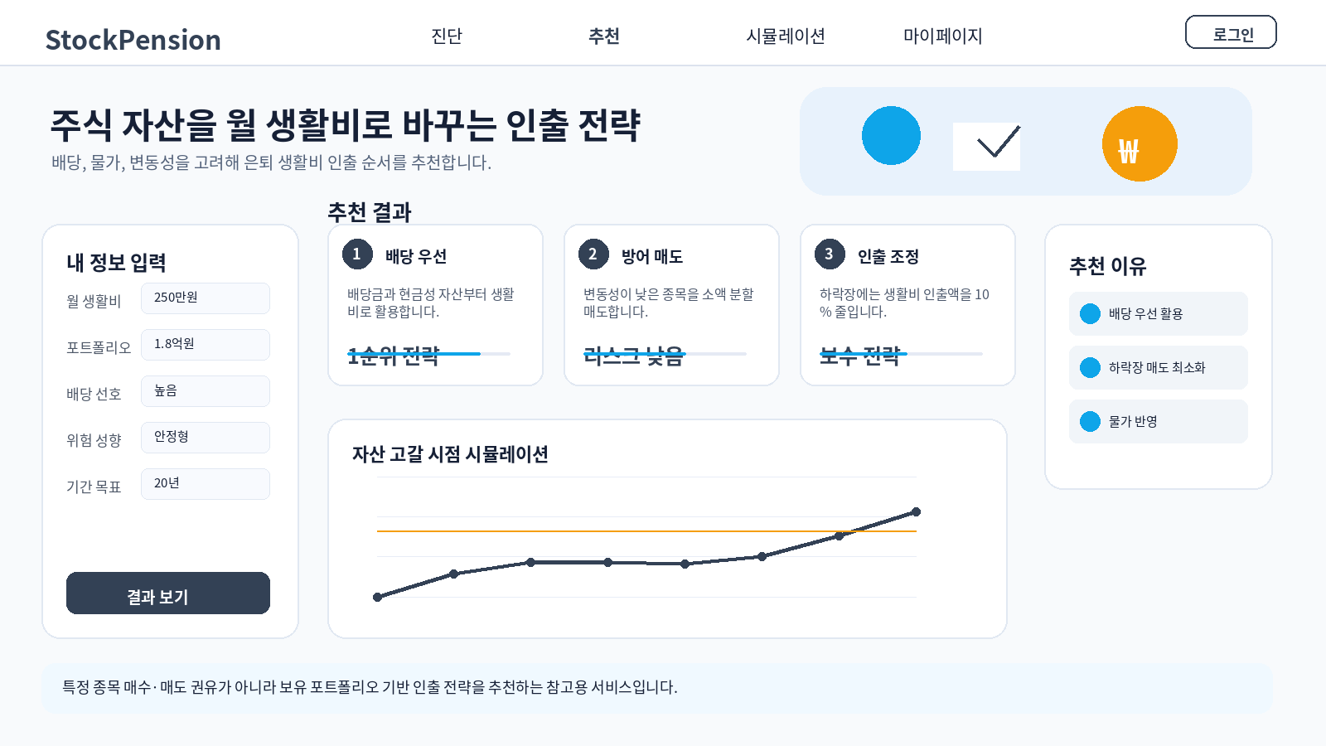

주요 기능 / 화면 비주얼
- 월 생활비 입력 카드
- 포트폴리오 구성 차트
- 자산 고갈 시점 시뮬레이션
- 배당금 vs 매도금액 구성
- 월별 추천 인출 전략 카드

기준별 평가
평가 기준 | 점수 | 판단 근거
목적 적합성 | 23/25 | 월별 인출·매도 전략 추천이 명확하다.
데이터셋 | 21/25 | OpenDART, KRX, ECOS 조합이 가능하다.
완성도 / 비주얼 | 16/20 | 시뮬레이션 화면이 좋지만 계산 로직 설계가 필요하다.
차별성 | 14/15 | 은퇴 생활비 인출 전략은 매우 독특하다.
타겟 명확성 | 14/15 | 은퇴자/준은퇴자 타겟이 명확하다.
총점 | 88/100 | 생존

유사 서비스 / 참고 사이트
서비스 | 주소 | 참고 포인트
Portfolio Visualizer | https://www.portfoliovisualizer.com/ | 포트폴리오 시뮬레이션 구조 참고
FIRECalc | https://firecalc.com/ | 은퇴 인출 시뮬레이션 참고
Bankrate Retirement Calculator | https://www.bankrate.com/retirement/retirement-plan-calculator/ | 은퇴자금 계산 흐름 참고
Dataroma | https://www.dataroma.com/ | 보유종목/투자 포트폴리오 참고 UI

4. HealthSave — 건강 습관 기반 의료비 비상금·저축 미션 추천 서비스
항목 | 내용
한 줄 정의 | 걸음 수·운동 습관·건강 목표를 기반으로 의료비 비상금 목표와 소액 저축 미션을 추천하는 건강-금융 결합 서비스.
타겟 사용자 | 건강관리와 돈 모으기를 함께 하고 싶은 중장년층, 부모님 세대, 리워드 앱에 익숙한 사용자.
핵심 Pain Point | 건강관리와 금융관리는 모두 장기 습관이지만 사용자는 별개로 관리한다. 건강 악화는 의료비 지출로 이어질 수 있어 건강 습관과 비상금 준비를 함께 설계할 필요가 있다.
해결 방식 | 사용자가 걸음 수, 운동 빈도, 월 저축 가능액, 의료비 비상금 목표를 입력하면 건강 달성 미션과 소액 저축 미션을 추천한다.
관통 프로젝트 적합화 | 실제 주식 리워드나 수수료 할인은 구현하지 않고, 금융상품 추천과 소액 저축 미션 중심으로 관통 프로젝트의 추천 조건에 맞춘다.
최종 판정 | 보류, 변형 필요 / 총점 80/100

추천하는 내용
- 하루 걸음 수 기반 소액 저축 미션
- 의료비 비상금 목표
- 운동 달성률 기반 저축 루틴
- 건강 목표별 금융 체크리스트
- 저축 상품 또는 비상금 상품 후보

차별점 및 장점
- 차별성이 매우 높고 비주얼이 좋다.
- 건강 습관과 금융 습관을 결합한 스토리가 독특하다.
- 리워드·챌린지 UI로 발표 화면이 매력적이다.

단점 / 리스크와 대응
리스크 | 대응 방안
실제 건강 API 연동은 어렵다. | MVP는 수동 입력과 샘플 건강 로그 fixtures로 구현한다.
금융 추천 중심성이 약해질 수 있다. | 의료비 비상금과 저축 미션, 예적금 상품 추천을 핵심으로 둔다.
실제 주식 리워드 구현은 불가능에 가깝다. | 가상 포인트와 저축 미션으로 대체한다.

AI 접목 방안
- 건강-금융 루틴 코칭
- 의료비 비상금 필요성 설명
- 동기부여 메시지 생성
- 건강 습관 달성에 따른 다음 미션 추천

데이터셋
데이터셋 / 확인 대상 | 확인 링크 | 활용 목적
Google Fit API | https://developers.google.com/fit | 걸음 수·활동량 연동 가능성 검토
Apple HealthKit | https://developer.apple.com/health-fitness/ | 건강 데이터 연동 참고
금융상품통합비교공시 | https://finlife.fss.or.kr/ | 비상금·저축 상품 후보
KRX Open API | https://openapi.krx.co.kr/contents/OPP/INFO/service/OPPINFO004.cmd | 헬스케어 종목 참고 자료
사용자 건강 로그 fixtures | - | MVP용 건강 습관 샘플
※ 보조 fixtures(추천 가중치, 템플릿, 샘플 사용자, 산식 등)는 팀 자체 가공 데이터로 작성하며, 위 링크는 외부에서 확인 가능한 주 데이터셋 중심입니다.

예시 화면 이미지
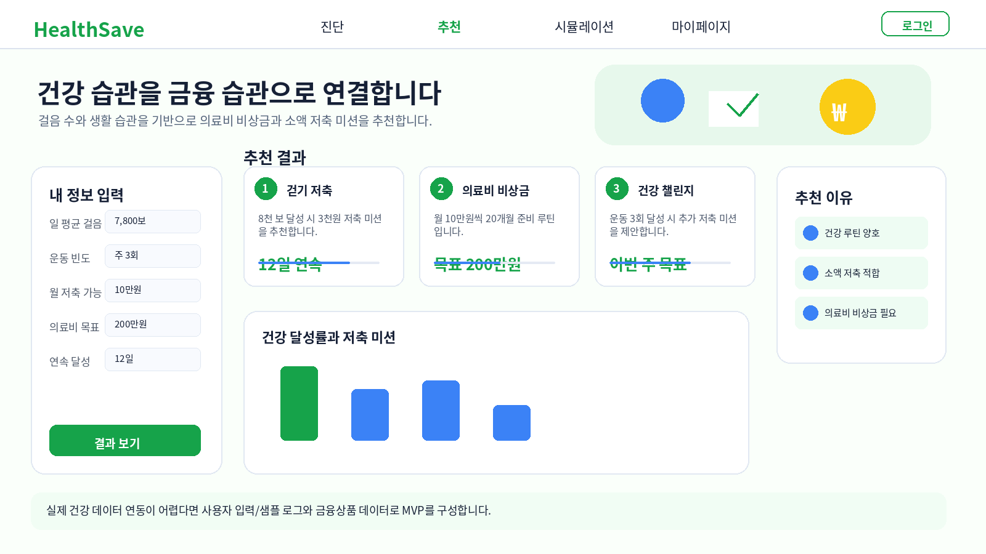

주요 기능 / 화면 비주얼
- 걸음 수 링 차트
- 건강 습관 달성 캘린더
- 의료비 비상금 게이지
- 소액 저축 챌린지 카드
- AI 건강-금융 코치

기준별 평가
평가 기준 | 점수 | 판단 근거
목적 적합성 | 20/25 | 저축 미션 추천으로 변형하면 가능하지만 원안은 리워드 앱에 가깝다.
데이터셋 | 14/25 | 건강 데이터 확보가 어렵고 사용자 입력 의존도가 높다.
완성도 / 비주얼 | 18/20 | 챌린지·게이지 UI가 매우 좋다.
차별성 | 15/15 | 매우 독특하다.
타겟 명확성 | 13/15 | 중장년층/부모님 세대로 좁히면 좋아진다.
총점 | 80/100 | 보류, 변형 필요

유사 서비스 / 참고 사이트
서비스 | 주소 | 참고 포인트
캐시워크 | https://cashwalk.com/ | 걸음 수 기반 리워드 UX 참고
Google Fit | https://www.google.com/fit/ | 활동량 관리 UI 참고
Apple Health | https://www.apple.com/ios/health/ | 건강 데이터 대시보드 참고
Acorns Earn | https://www.acorns.com/earn/ | 리워드와 금융 행동 연결 참고

5. TalentSignal — 채용 모멘텀 기반 관심기업 추천 서비스
항목 | 내용
한 줄 정의 | 기업의 채용공고 증가, 기술 스택 변화, 직원·임원 수 변화 데이터를 분석해 성장 모멘텀이 있는 관심기업을 추천한다.
타겟 사용자 | 성장기업을 찾고 싶은 개인 투자자, 산업 트렌드를 보고 싶은 취준생, 특정 기술 분야 관심자.
핵심 Pain Point | 재무제표는 과거 실적 중심이고, 채용공고는 미래 투자 방향을 보여줄 수 있지만 개인이 기업별 채용 변화와 기술 키워드를 꾸준히 추적하기 어렵다.
해결 방식 | DART 직원/임원 현황과 공개 채용공고 키워드를 결합해 기업별 채용 모멘텀 점수를 만들고 관심기업을 추천한다.
관통 프로젝트 적합화 | 주가 예측이 아니라 “공개 데이터 기반 관심기업 추천”으로 제한한다. 투자 판단이 아닌 기업 탐색 보조 서비스로 표현한다.
최종 판정 | 보류, 범위 축소 필요 / 총점 77/100

추천하는 내용
- 채용 모멘텀 높은 기업
- 기술 키워드 증가 기업
- 관심 산업별 기업 후보
- 기업별 채용 방향 요약
- 취준생 관점의 관심기업 리스트

차별점 및 장점
- 아이디어가 독특하다.
- AI/NLP 활용이 자연스럽다.
- 취준생과 투자자 모두에게 설명 가능하다.
- 기업 분석 대시보드가 멋지게 나온다.

단점 / 리스크와 대응
리스크 | 대응 방안
채용공고 크롤링이 불안정하다. | 공개 API/허용된 데이터만 사용하고, 샘플 fixtures로 범위를 제한한다.
실제 인재 유출입 데이터 확보가 어렵다. | “유출입” 대신 “채용 모멘텀”으로 표현한다.
주가 선행지표라고 단정하면 위험하다. | 투자 참고가 아닌 관심기업 추천으로 제한한다.

AI 접목 방안
- 채용공고에서 기술 키워드 추출
- 기업별 성장 모멘텀 요약
- 기업 비교 요약
- 추천 기업 선정 이유 생성

데이터셋
데이터셋 / 확인 대상 | 확인 링크 | 활용 목적
OpenDART 정기보고서 주요정보 | https://opendart.fss.or.kr/guide/main.do?apiGrpCd=DS002 | 임원 현황, 직원 현황 등 공시 데이터
KRX Open API | https://openapi.krx.co.kr/contents/OPP/INFO/service/OPPINFO004.cmd | 상장기업/종목 매핑
고용24 채용정보 | https://www.work24.go.kr/ | 공개 채용정보 참고
사람인 채용정보 | https://www.saramin.co.kr/ | 크롤링 가능 여부 확인 필요
팀 자체 채용공고 샘플 fixtures | - | 기술 키워드 분석 MVP
※ 보조 fixtures(추천 가중치, 템플릿, 샘플 사용자, 산식 등)는 팀 자체 가공 데이터로 작성하며, 위 링크는 외부에서 확인 가능한 주 데이터셋 중심입니다.

예시 화면 이미지
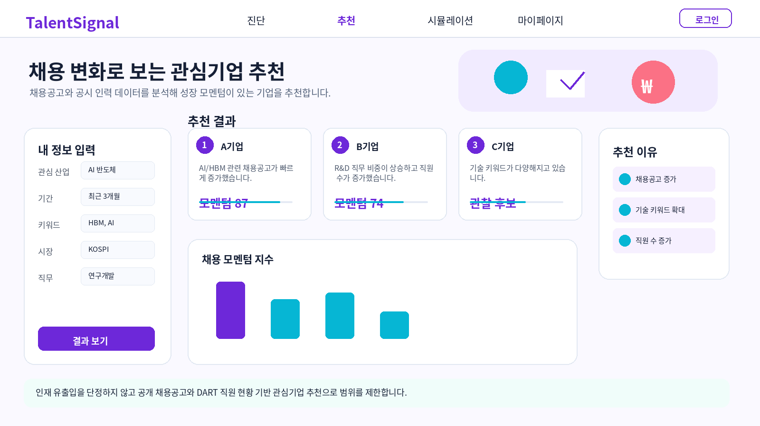

주요 기능 / 화면 비주얼
- 관심 산업 선택
- 기업별 채용공고 수 추이
- 기술 키워드 워드클라우드
- 직원 수/임원 현황 변화
- 관심기업 추천 카드

기준별 평가
평가 기준 | 점수 | 판단 근거
목적 적합성 | 19/25 | 관심기업 추천으로 바꾸면 가능하지만 분석 지표 성격이 강하다.
데이터셋 | 17/25 | DART/KRX는 좋지만 채용공고 데이터가 불안정하다.
완성도 / 비주얼 | 14/20 | 대시보드는 좋지만 NLP/크롤링 리스크가 크다.
차별성 | 15/15 | 매우 독특하다.
타겟 명확성 | 12/15 | 투자자와 취준생 중 하나로 좁히는 것이 좋다.
총점 | 77/100 | 보류, 범위 축소 필요

유사 서비스 / 참고 사이트
서비스 | 주소 | 참고 포인트
LinkedIn Talent Insights | https://business.linkedin.com/talent-solutions/talent-insights | 인재·채용 데이터 기반 분석 참고
잡플래닛 | https://www.jobplanet.co.kr/ | 기업 정보·리뷰 구조 참고
사람인 | https://www.saramin.co.kr/ | 채용공고 UI 참고
OpenDART | https://opendart.fss.or.kr/ | 기업 공시 데이터 탐색 구조 참고

6. HypeCheck — 커뮤니티 과열도 기반 투자 리스크 체크리스트 추천 서비스
항목 | 내용
한 줄 정의 | 종목 토론방과 커뮤니티의 언급량·감성 점수를 분석해 과열된 종목을 탐지하고 투자 전 확인해야 할 리스크 체크리스트를 추천한다.
타겟 사용자 | 커뮤니티 분위기에 휩쓸리기 쉬운 투자 초보자, 특정 종목 과열 여부를 점검하고 싶은 사용자.
핵심 Pain Point | 개인 투자자는 커뮤니티 여론과 단기 과열에 영향을 받기 쉽고, 뉴스·공시·재무 정보 확인 없이 매매 판단을 내릴 수 있다.
해결 방식 | 언급량과 감성 온도를 분석해 과열도를 표시하고, 매수/매도 신호 대신 투자 전 확인해야 할 공시·뉴스·변동성 체크리스트를 추천한다.
관통 프로젝트 적합화 | 매매 추천이 아니라 리스크 체크리스트 추천으로 변형해야 관통 프로젝트 요구사항과 안전성에 맞다.
최종 판정 | 탈락 권장, 축소 시 보류 / 총점 71/100

추천하는 내용
- 과열 종목 점검 우선순위
- 투자 전 확인할 리스크 체크리스트
- 뉴스와 커뮤니티 온도 차이
- 공시 확인 항목
- 단기 변동성 주의 문구

차별점 및 장점
- 차별성이 높고 시각화가 재미있다.
- 감성 분석 AI를 보여주기 좋다.
- 초보 투자자 보호라는 메시지를 잡을 수 있다.

단점 / 리스크와 대응
리스크 | 대응 방안
핵심 데이터가 크롤링에 의존한다. | robots.txt와 약관 확인이 필수이며, 허용된 API/샘플 데이터로 제한해야 한다.
투자 조언으로 보일 수 있다. | 매수/매도 추천을 금지하고 위험 점검 추천으로 제한한다.
감성 분석 정확도 문제가 있다. | 정확한 예측이 아니라 과열 신호 참고로 표현한다.

AI 접목 방안
- 커뮤니티 게시글 감성 분류
- 과열 키워드 탐지
- 뉴스와 커뮤니티 온도 차이 요약
- 투자 전 확인할 리스크 항목 추천

데이터셋
데이터셋 / 확인 대상 | 확인 링크 | 활용 목적
네이버 뉴스 API | https://developers.naver.com/docs/serviceapi/search/news/news.md | 뉴스 헤드라인 분석
KRX Open API | https://openapi.krx.co.kr/contents/OPP/INFO/service/OPPINFO004.cmd | 종목 가격·시장 데이터
Yahoo Finance / yfinance | https://pypi.org/project/yfinance/ | VIX·해외 지표 참고
네이버 종목토론방 | https://finance.naver.com/ | 크롤링 정책 확인 필요
팀 자체 커뮤니티 샘플 fixtures | - | 감성 분석 MVP
※ 보조 fixtures(추천 가중치, 템플릿, 샘플 사용자, 산식 등)는 팀 자체 가공 데이터로 작성하며, 위 링크는 외부에서 확인 가능한 주 데이터셋 중심입니다.

예시 화면 이미지
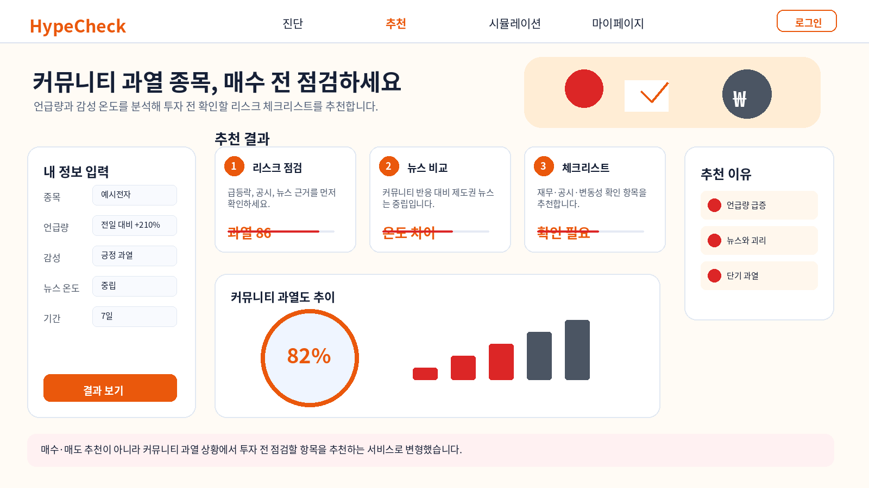

주요 기능 / 화면 비주얼
- 종목 검색
- 커뮤니티 과열도 게이지
- 뉴스 온도 차이 카드
- 위험 체크리스트 추천
- 과열 추이 그래프

기준별 평가
평가 기준 | 점수 | 판단 근거
목적 적합성 | 18/25 | 위험 점검 추천으로 변형해야 겨우 맞는다.
데이터셋 | 12/25 | 핵심 데이터가 크롤링 의존이라 불안정하다.
완성도 / 비주얼 | 16/20 | 과열 지수 화면은 매력적이다.
차별성 | 14/15 | 독특하다.
타겟 명확성 | 11/15 | 투자 초보자 대상은 가능하지만 투자 조언과 섞인다.
총점 | 71/100 | 탈락 권장, 축소 시 보류

유사 서비스 / 참고 사이트
서비스 | 주소 | 참고 포인트
CNN Fear & Greed Index | https://www.cnn.com/markets/fear-and-greed | 시장 심리 지표 참고
Stocktwits | https://stocktwits.com/ | 종목 커뮤니티 감성 UX 참고
네이버페이 증권 | https://finance.naver.com/ | 종목토론/뉴스 구조 참고
Alternative.me Crypto Fear & Greed | https://alternative.me/crypto/fear-and-greed-index/ | 공포탐욕 지수 UI 참고

7. SupplyRisk Map — 원자재·국가 리스크 기반 보유 종목 점검 추천 서비스
항목 | 내용
한 줄 정의 | 국가별 무역 데이터와 기업 공시를 바탕으로 특정 국가·원자재 리스크가 국내 상장사에 미칠 가능성을 시각화하고 점검이 필요한 보유 종목을 추천한다.
타겟 사용자 | 글로벌 공급망 리스크를 고려하고 싶은 개인 투자자, 반도체·배터리·자동차 등 원자재 의존 산업 투자자.
핵심 Pain Point | 개인 투자자는 특정 국가 분쟁, 관세, 원자재 공급 차질이 보유 기업에 어떤 경로로 영향을 줄지 파악하기 어렵다.
해결 방식 | UN Comtrade 무역 데이터, KOTRA 공급망 리포트, DART 사업보고서의 원재료/리스크 문장을 연결해 종목별 공급망 노출도와 점검 우선순위를 추천한다.
관통 프로젝트 적합화 | 정확한 영업이익 감소율 추정은 제외하고, 리스크 노출도 점수와 점검 우선순위 추천으로 축소해야 현실적이다.
최종 판정 | 탈락 권장 또는 연구형 보류 / 총점 70/100

추천하는 내용
- 공급망 리스크 점검 우선 종목
- 국가·원자재 리스크 노출도
- 사업보고서 내 관련 리스크 문장
- 대체 공급처 확인 필요 여부
- 산업별 점검 체크리스트

차별점 및 장점
- 차별성이 압도적으로 높다.
- 네트워크 시각화가 멋지다.
- 공시와 글로벌 무역 데이터를 결합하는 고급 주제다.

단점 / 리스크와 대응
리스크 | 대응 방안
기업별 실제 공급망 연결 데이터가 부족하다. | 산업-원자재 매핑과 공시 문장 추출 기반 노출도 점수로 제한한다.
4주 프로젝트로 난이도가 매우 높다. | 반도체/배터리 등 한 산업만 선택한다.
분석 리포트처럼 보일 수 있다. | 보유 종목별 “점검 우선순위 추천”을 핵심으로 둔다.

AI 접목 방안
- 사업보고서 원재료·리스크 문장 추출
- 공급망 리포트 요약
- 국가 리스크와 관련 산업 설명
- 종목별 리스크 노출 사유 생성

데이터셋
데이터셋 / 확인 대상 | 확인 링크 | 활용 목적
UN Comtrade | https://comtrade.un.org/ | 국가별·품목별 무역 흐름
KOTRA 해외시장뉴스 | https://dream.kotra.or.kr/kotranews/index.do | 국가별 공급망 이슈 리포트
KOTRA 글로벌 공급망 인사이트 | https://dream.kotra.or.kr/kotranews/cms/com/index.do?MENU_ID=340 | 공급망 이슈 참고
OpenDART 공시정보 API | https://opendart.fss.or.kr/guide/main.do | 사업보고서 텍스트와 기업 정보
KRX Open API | https://openapi.krx.co.kr/contents/OPP/INFO/service/OPPINFO004.cmd | 상장사 매핑
※ 보조 fixtures(추천 가중치, 템플릿, 샘플 사용자, 산식 등)는 팀 자체 가공 데이터로 작성하며, 위 링크는 외부에서 확인 가능한 주 데이터셋 중심입니다.

예시 화면 이미지
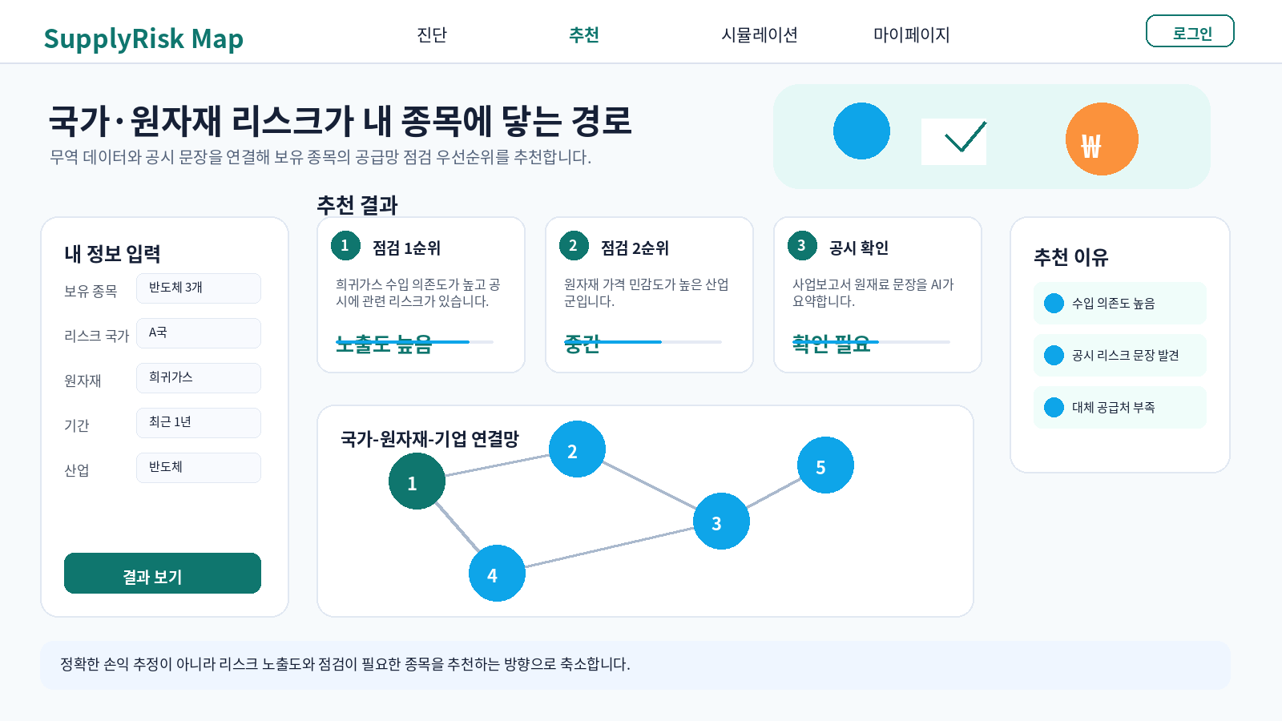

주요 기능 / 화면 비주얼
- 보유 종목 입력
- 국가·원자재 리스크 선택
- 공급망 연결망 시각화
- 리스크 노출도 점수
- 공시 문장 AI 요약

기준별 평가
평가 기준 | 점수 | 판단 근거
목적 적합성 | 17/25 | 리스크 종목 추천으로 바꿔야 요구사항에 맞는다.
데이터셋 | 16/25 | 무역·공시 데이터는 있으나 기업 공급망 연결 데이터가 부족하다.
완성도 / 비주얼 | 12/20 | 비주얼은 좋지만 구현 난이도가 너무 높다.
차별성 | 15/15 | 매우 독특하다.
타겟 명확성 | 10/15 | 개인 투자자에게 너무 복잡할 수 있다.
총점 | 70/100 | 탈락 권장 또는 연구형 보류

유사 서비스 / 참고 사이트
서비스 | 주소 | 참고 포인트
Resilinc | https://www.resilinc.com/ | 공급망 리스크 모니터링 서비스 참고
Everstream Analytics | https://www.everstream.ai/ | 공급망 리스크 분석 UX 참고
UN Comtrade | https://comtrade.un.org/ | 무역 데이터 탐색 구조 참고
OpenDART | https://opendart.fss.or.kr/ | 기업 공시 데이터 구조 참고

최종 평가 및 추천 우선순위
우선순위 | 후보 | 선택 이유 | 주의점
1 | CashHome | 추천·데이터·타겟·비주얼이 모두 강한 신규 후보 중 1순위 | 대출·당첨 가능성은 참고용 시뮬레이션으로 표현
2 | SilverGuard | 사회적 가치와 차별성이 매우 높고 AI 활용이 자연스러움 | 실제 계좌 연동 없이 가명 데이터 기반으로 구현
3 | StockPension Planner | 은퇴 생활비 인출 전략이라는 독특한 추천 주제 | 투자 조언이 아니라 교육용 인출 전략으로 제한
4 | HealthSave | 건강 습관과 금융 습관 결합이 독특하고 비주얼이 좋음 | 건강 데이터와 리워드 구현 리스크가 있어 MVP 축소 필요
5 | TalentSignal | 채용공고와 공시 기반 관심기업 추천은 차별적 | 채용 데이터 확보와 크롤링 정책 확인 필요
6 | HypeCheck | 감성 분석과 과열도 시각화는 흥미로움 | 크롤링·투자 조언 리스크로 단독 선택은 비추천
7 | SupplyRisk Map | 차별성은 가장 높지만 구현 난이도가 큼 | 공급망 관계 DB 구축이 어려워 연구형 보류 권장
최종적으로 신규 후보만 놓고 선택한다면 CashHome을 가장 추천한다. 기존 금융 후보와 결합한다면 GoalFit Duo + CashHome을 합친 “HomeGoal Duo: 커플·신혼부부의 내 집 마련 목표 기반 청약·저축 추천 서비스”가 가장 대회용으로 강해 보인다.

